## 李小雄《数字化经营 》课程

以数据驱动经营管理的方法论

李小雄

[](javascript:;)

中旭增长商学《数字化经营》主讲老师

华贯数字经济研究院院长、华贯科技CEO

实战型商业导师

原小米副总经理

阿里教育、淘宝大学特聘导师

[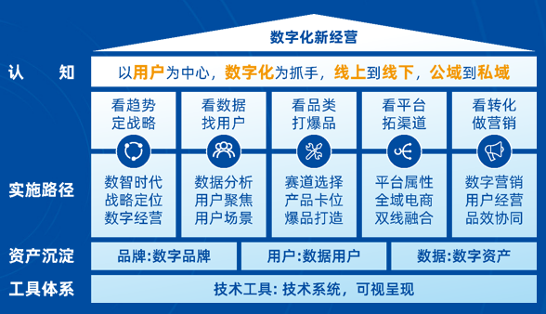](javascript:;)

《数字化经营》-课程大纲

第一部分：数字化战略

一、看趋势定战略

1、数智时代

新  机  遇：数智化大发展给企业数字化数字发展的新机遇

数字技术：新技术和算法驱动下的新零售如何整体发展

新  网  民: 消费场景之下消费人群特性及消费行为习惯

效率工具:如何利用互联网营销工具，提升效率开拓创新

2、数字增长

数智致胜:数字化快速增长运营体系

数字化新增长的市场机会点，企业如何利用数字技术构建第二增长曲线

赛道选择: 选赛道就是选用户，学会从红海中选蓝海赛道

竞争策略:聚集，差异化，性价比三大策略后面的底层逻辑

二、看数据找用户

1、流量解密

数据决策：从行业数据中找到一个增量价值的品类数据

用户旅程：流量是怎么来的，又是怎么走的，如何来留存

数智场景：在数智场景中通过研究用户来替代研究产品

用户经营：新用户时代，将流量变成“留量”提升转化

2、用户思维

种子用户：找到种子用户，学会和他们做好朋友

用户思维：就是和用户交朋友，要说到还要做到

深挖痛点：深入用户场景，直击用户痛点，解决痛点

数字用户：利用数字化触点，建立数字化链接，形成数字化用户

第二部分：数字化经营

一、看平台拓渠道

1、全域电商

大电商:电商不是线上卖货，是全域数字经营

平台属性:传统电商，内容电商，跨境电商，社群电商的人群定位及特性

全域电商:有大电商的布局，才有新品到超级单品的突破

内容为王:好内容才是好流量，好流量才有好销量

2、双线融合

未来零售：把用户放到场景中，线上完成交易，线下交付和体验

新经营力：数字化时代企业核心竞争力，用户经营力的打造

私域经营：私域流量如何来运营，成交与变现

数字零售：线上到线下，公域到私域相融合的销售运营体系

二、看转化做营销

大营销：营销就是借力造势，大开大合

数字营销:全域数字大营销一战定全局，引爆全网大声量

品销协同:数字时代每一分经营都要算数，学会算赢

产品价值:好产品才是最好的营销，好产品要有三高四好

三、品牌数字化

品牌战略:数字化新品牌营销的底层逻辑

品牌增长:撬动消费品牌快速增长的四大杠杆

品牌建设:新营销打造新消费品牌增长的五步法

超级衍生:利用产品，用户，内容，平台让品牌建设成为复利效应